http://allsalon.ru
+7 (996) 774-44-38

e-mail: office@allsalon.ru

Косметологическое кресло

SD-3803A, 2 мотора
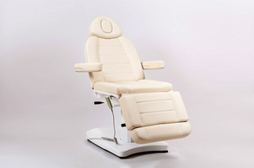

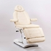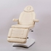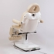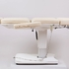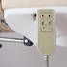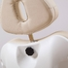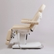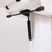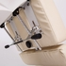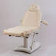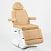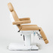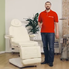

Косметологическое кресло SD-3803A представлено в нескольких расцветках светлых оттенков.
Оно оснащено двумя моторами, благодаря которым уровень его мощности гораздо выше, по сравнению с гидравлическими моделями.
При помощи электропривода можно регулировать не только высоту сиденья, но изменять угол наклона спинки.
Положение подставки для ног настраивается механически.
Данное косметологическое кресло является универсальным и позволяет проводить процедуры самого различного рода, создавая комфортные условия для работы мастеру и обеспечивая удобство клиенту.
Изделие оборудовано подголовником с анатомическим вырезом и адаптивными подголовниками.
Кресло можно разложить до горизонтального положения и использовать в качестве полноценного массажного стола.
В комплектацию входит пульт дистанционного управления, позволяющий осуществлять регулировку на расстоянии.
Размер (ДхШхВ): 1940х800х690...1590 мм.
Гарантия: 12 месяцев.

